**KRUISWOORDRAADSELS INVULLEN IN TIJDEN VAN CORONA EN LOCKDOWN…**

[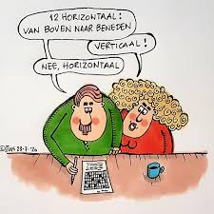](https://www.google.be/imgres?imgurl=https://scontent-yyz1-1.cdninstagram.com/v/t51.2885-15/sh0.08/e35/c32.0.1015.1015a/s640x640/117125770_1139148993121798_6163890305905331461_n.jpg?_nc_ht%3Dscontent-yyz1-1.cdninstagram.com%26_nc_cat%3D110%26_nc_ohc%3DvsX3qnmlDJEAX_4uYpk%26oh%3Df968cf68d722f449fd6a371cd5c874f4%26oe%3D5F75F290&imgrefurl=https://www.picuki.com/tag/jascartoons&tbnid=UtScVBpEiBhd3M&vet=12ahUKEwia5bn2wMDtAhXINuwKHevtBzQQMyhNegQIARBu..i&docid=w67Va-jH8OQP5M&w=640&h=640&q=kruiswoordraadsel%20cartoon&hl=nl&ved=2ahUKEwia5bn2wMDtAhXINuwKHevtBzQQMyhNegQIARBu)

Leven in geëngageerd geloof is als het oplossen van een kruiswoordraadsel.

Je begint horizontaal,

en overloopt de voorgeschreven opgaven één voor één;

je vult gaandeweg in wat je kan.

Het makkelijkst zijn een paar korte woordjes

of een enkel cliché hier en daar - die afkortingen komen altijd terug.

De rest moet je voorlopig overlaten wegens te moeilijk,

geen flauw benul van, ik zie er geen doen aan, dat reikt boven mijn macht…

Dan ga je maar naar verticaal. En weer moet je van alles overslaan.

Het hele raadsel los je nooit alleen maar in één enkele richting op.

Maar een paar letters op de horizontale lijn stellen je misschien in staat

een woord te vinden in de verticale richting – of omgekeerd…

Woord voor woord tracht je tenslotte het hele raadsel op het spoor te komen.

Maar helaas – er zijn nogal wat zwarte vakjes vooraf door de opdrachtgever ingekleurd

(de grote vragen van het leven, de eenzaamheid, het lijden en de dood…)

die moèt je wel overslaan;

geen mens krijgt die met zelf gevonden woorden ooit helemaal tot op het einde ingevuld.

Maar wie de smaak te pakken heeft, zoekt voort…

Zo los je stilaan het kruiswoordraadsel van je leven een beetje op,

met zoeken en tasten, met mislukken en telkens opnieuw proberen.

Het kan ook al eens een keer gebeuren dat we er haast niets van terecht brengen,

en er zomaar de brui willen aan geven.

Morgen dan maar voortdoen misschien, of overmorgen

met een frisse kop opnieuw proberen.

Maar er helemààl het potlood of de pen bij neerleggen – nee, dat mag je nooit doen!

Leven in geëngageerd geloof is als het oplossen van een kruiswoordraadsel.

Het komt er op aan de juiste woorden en waarden te zoeken

en ze in het raadsel van je leven zorgvuldig in te passen.

Soms ga je vooruit met gissen en gokken

en schrijf je voorzichtig een paar letters bij in zacht-voorlopige potloodschetsen.

Een enkele keer vul je iets heel zelfverzekerd in: Ja, dàt is het!

Vervelend wordt het pas wanneer een verkeerd woord, voor zéker ingevuld,

ineens door andere woorden hopeloos wordt overhoop gehaald.

Leven in geëngageerd geloof is altijd horizontaal én verticaal – in een perpetuum mobile.

Er is beweging en bewogenheid van boven naar beneden, van links naar rechts.

Er is de lijn van God naar ons – het Woord dat mens geworden is.

En er is ook de lijn van mens naar mens, het leven zoals het is in de praktijk…

Horizontaal is actie, inzet en engagement thuis en op het werk, in relatie en gezin,

in beweging en Kerk, in ontspanning en vrije tijd.

Verticaal is contemplatie, inkeer na de strijd, verwantschap zoeken met de Bron.

Zoeken naar diepgang, stil vallen, bezinnen, zingen, vieren en bidden,

je afvragen waarom en voor wie en voor wat…

[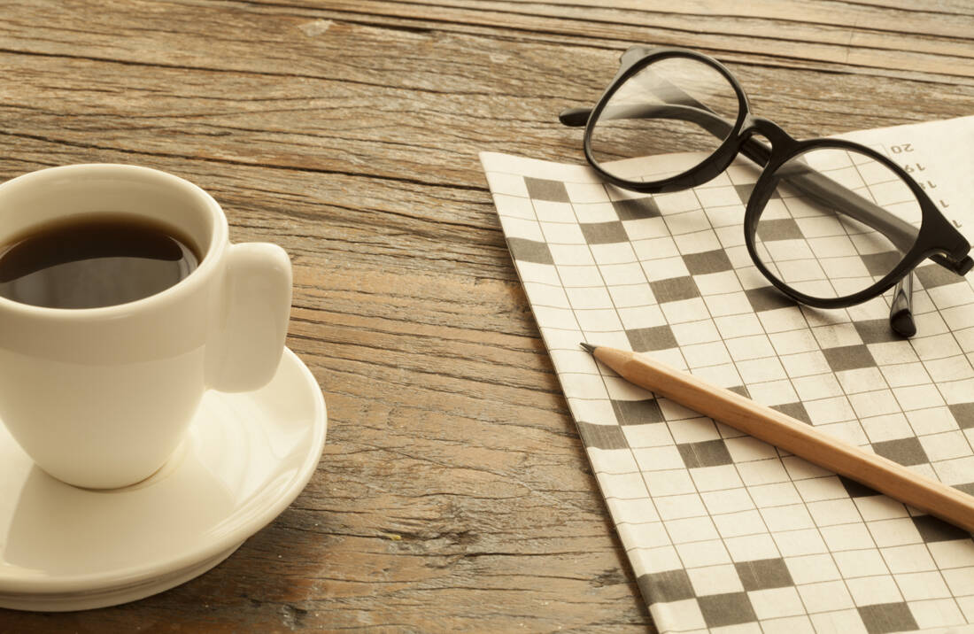](https://www.google.be/url?sa=i&url=https://famagusta.news/entertainment/stories/echi-ftiaxi-miso-ekatommyrio-stavrolexa-stin-ellada-efta-grammata-to-proto-s/&psig=AOvVaw35hhs1r3FnGFfOj6Ul_lBs&ust=1607589828087000&source=images&cd=vfe&ved=0CAIQjRxqFwoTCJDLgf_AwO0CFQAAAAAdAAAAABBJ)

Mensen van overal in Vlaanderen en over de wijde wereld

puzzelen sinds mensenheugenis altijd maar naarstig voort

aan de grote droom van vrede en gerechtigheid.

Ze doen het geduldig, persoonlijk en in groep,

ze wisselen steeds weer van horizontaal naar verticaal en omgekeerd.

Voor velen is het een hobby waar ze aan verslaafd zijn geraakt.

En kijk hoe er telkens weer waar die twee lijnen elkaar ontmoeten

een kruis getekend wordt!

Symbool van al wat pijn en moeite kost:

je leven geven; breken en delen, doen wat niet kan.

Het grote raadsel van het mens-zijn

dat Jezus van Nazareth en al die andere Profeten

zo radicaal en consequent tot op het laatst hebben ingevuld.

Op het kruispunt van die twee lijnen, op het scherp van de snee

hebben zij geloofd, geleefd en geliefd, en zijn er aan gestorven.

Maar een kruis is ook altijd een plus-teken van bevestiging:

de hemel en de aarde komen even rakelings elkaar nabij.

Zo leven is de moeite waard, zo groei je zienderogen tot een god-gelijke mens.

Je bent je leven aan het winnen, terwijl je jouw tijd aan het raadsel verliest;

je krijgt altijd veel meer terug dan je er ooit in hebt geïnvesteerd…

Zo gaat het leven door, in dat eeuwige perpetuum mobile

van zoeken en proberen.

Is dit alleen maar tijdverlies of puur amusement?

God mag het weten…

geert dedecker

|  |  |
| --- | --- |
| *Hoe romantisch is dit?! Man vraagt zijn lief ten huwelijk via  kruiswoordraadsel in de krant - Newsmonkey*  ***Parterre***    *Met oma ja*  *we bellen je even want*  *we zitten met een puzzel*  *opa komt er niet uit*  *hij dacht jij zal het wel weten*  *over een schouwburg hè Piet*  *wat was het nou ook weer*  *iets van acht letters*  *er zit al een a in*  *Piet lees es even voor*  *hoe het daar staat*  *een rang in de schouwburg*  *par terre zeg je?*  *hoor je dat Piet hij zegt*  *ja het klopt we boffen*  *met zo'n kleinzoon*  *wat jij*  *nou dan hangen we*  *maar weer op o zeg*  *laatst was er een prijsvraag*  *dan kon je naar Zwitserland*  *als je een rijmpje maakte*  *en nou hebben we*  *toch zoiets moois verzonnen*  *Zwitserland*  *Charmant*  *hoe vind je dat*  *ja jij kan het niet alleen*  *nou dag nu hang ik op*  *als we weer iets niet weten*  *hoor je het wel.* |  |

T. van Deel

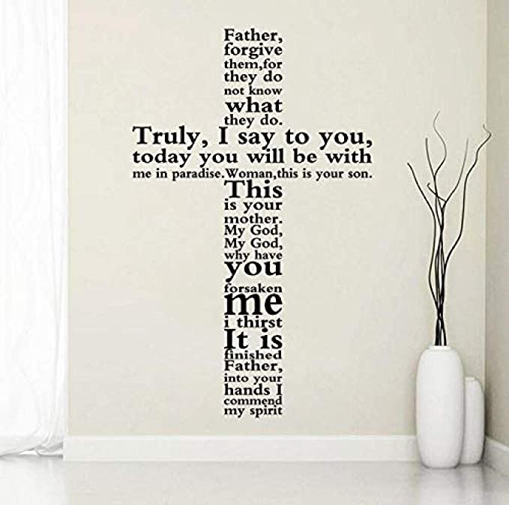

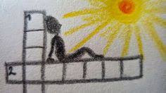

[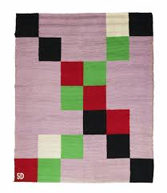](https://www.google.be/imgres?imgurl=https://www.auctionlab.news/wp-content/uploads/2021/12/Sonia-DELAUNAY-Tapis-Mots-croises-auctionlab-1-scaled.jpeg&imgrefurl=https://www.auctionlab.news/nl/Boutique/decoratie/tapis/sonia-delaunay-kruiswoordpuzzel/&tbnid=-esvHyjsPlLBSM&vet=10CHUQMyibAWoXChMI2OmD5vPo-AIVAAAAAB0AAAAAECk..i&docid=78py61z5_SI9-M&w=1665&h=1920&q=kruiswoordraadsel%20kunst&hl=nl&safe=images&ved=0CHUQMyibAWoXChMI2OmD5vPo-AIVAAAAAB0AAAAAECk)

[Sonia DELAUNAY – ‘Kruiswoordraadsel’ - wandtapijt](https://www.auctionlab.news/nl/Boutique/decoratie/tapis/sonia-delaunay-kruiswoordpuzzel/" \o "Sonia DELAUNAY - \"Kruiswoordraadsel\" wandtapijt | Veilinglab" \t "_blank)

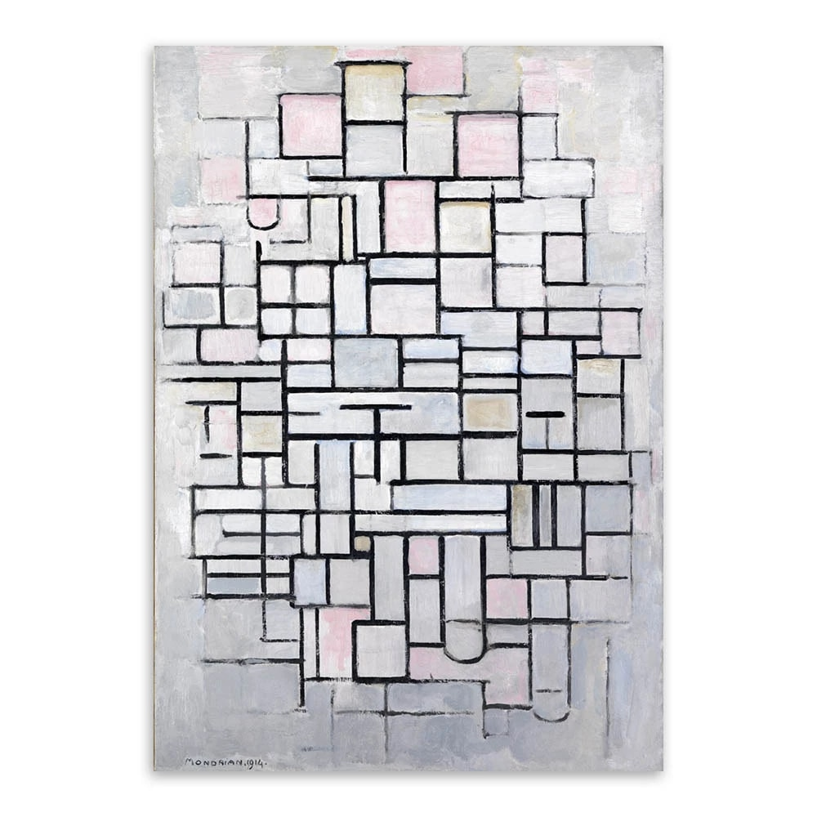

MUURPOSTER – PIET MONDRIAAN